2. Hacer una resta paso a paso
Abre el ejercicio sobre el presupuesto mensual, que guardaste con el nombre "Ejercicio de Presupuesto con Excel".
Observa que aún no hemos hecho la diferencia entre ingresos y gastos, es decir, a los ingresos (C16), restarle los gastos (C9).

Hacer una resta
- Sitúate en la celda C18.
- Escribe el símbolo "=" en la celda.
- Haz clic en la celda C16 (total de ingresos: 1600).
- Pulsa el signo - en el teclado (signo de restar).
- Haz clic en la celda C9 (total de gastos: 1300).
- Pulsamos Intro para terminar.
Ahora aparecerá en la celda C18 la diferencia entre los ingresos y los gastos, 300 euros en este ejemplo.
En la barra de fórmulas, si nos colocamos en la celda C18, aparece la estructura de la fórmula: =C16-C9. Es decir, "al contenido de la celda C16 (dinero que tengo), réstale el contenido de la celda C9 (dinero que gasto)".
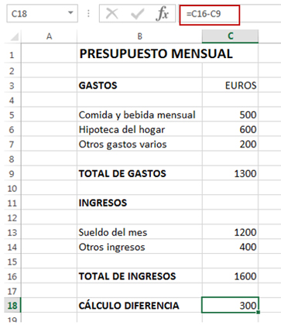
Guardar el documento una vez realizados los cambios, con el mismo nombre Ejercicio de Presupuesto con Excel con resta.

